# 第4节　流体压强与流速的关系



1．通过观察，认识流体压强与流速关系的相关现象，体验由流体压强差产生的力。

2．了解流体的压强与流速的关系，会用流体压强与流速的关系解释简单的物理现象。

3．知道飞机的升力是怎样产生的。

1．通过观察，认识气体的压强跟流速有关的各种现象。

2．通过实验，体会并能够解释气体的压强跟流速有关的现象。

3．体验由气体压强差异产生的力。

1．初步领略由于流体压强差异而产生的自然奥秘，引发对大自然的好奇心与求知欲。

2．培养学生交流讨论意识和协作精神。

流体压强和流速的关系。

利用流体压强与流速的关系分析生活中的实例。

硬币、漏斗、乒乓球、纸片、塑料吸管、飞机机翼模型、风扇、多媒体课件、小木条等。



一、情景引入

今天，我们先请四位同学来进行两项比赛。

项目一：硬币“跳高”比赛。

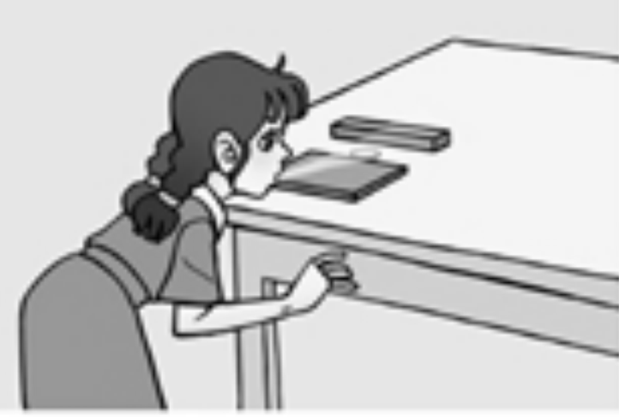

教师提问：是什么力使得硬币向上“跳”起来呢？

项目二：“漏斗吹球”比赛。(比赛规则：用手掌托着乒乓球，把乒乓球放在翻转的漏斗中，用嘴通过漏斗向下吹气，同时放开手。看到了什么现象？)

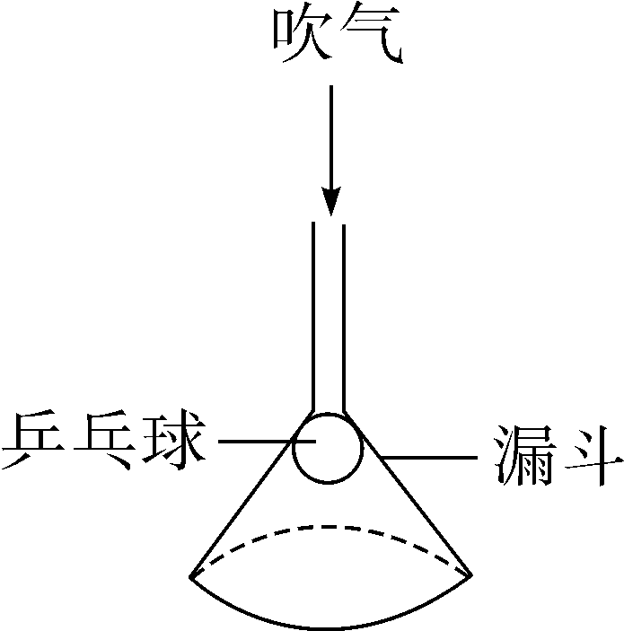

教师提问：乒乓球为什么在漏斗下方不会掉下来呢？

教师讲述：让我们带着问题一起走进今天的物理课堂。

二、新课教学

探究点一：流体压强与流速的关系

1．制定计划与设计实验

教师：物理学中把具有流动性的液体和气体统称为流体。好，我们今天就来研究流体的流动速度与压强的关系。同学们的桌子上有乒乓球两个，小木条两根，饮料吸管一支，大号注射器一支，装满水的水槽一个，两只塑料小船，一杯水，一根中间切开(未断)折成直角的饮料吸管，两张纸等器材。自由选择器材，做一到二组实验。提示可以用嘴吹气产生气流，用注射器喷射水产生水流，通过一些物体的运动状况来分析判断压强大小的变化。

这里提供几个参考实验装置，请看大屏幕，如图所示。同学也可以自己设计别的实验方案。

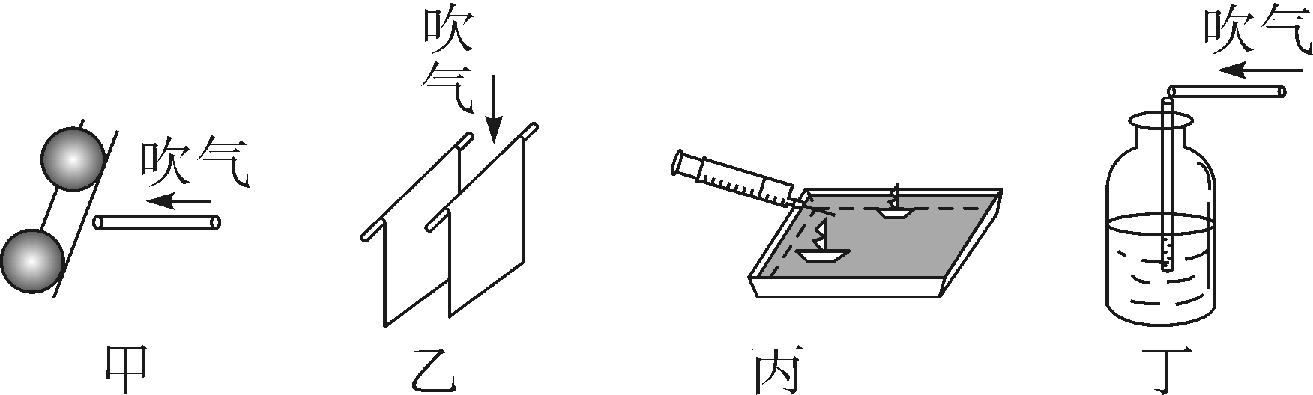

2．进行实验与收集证据。

教师：现在我们的研究活动以小组进行，请大家在小组内积极地讨论、研究方案，积极地用眼睛去观察、用大脑去思考，并把你们发现的问题记录下来，然后全班交流。看看在实验中能发现些什么？团队的力量是巨大的，看看哪一小组做得最好？

学生开始实验、探究、讨论，教师巡视各组的实验情况。

3．分析与论证。

教师：下面进行全班交流，把学生们所看到的、所想到的说出来与大家交流。

估计学生会回答到的几种情况：

(1)我们这一小组选择老师提供的实验装置丙，选择用大号注射器一支，装满水的水槽一个，两只塑料小船，作为实验器材，用注射器向漂浮在水面上的两只小船间喷射水流，可观察到两只船向中间靠拢。

(2)我们这一小组选择老师提供的实验装置甲，把两个乒乓球放在两根小木条上，相对靠近一些，用一支饮料吸管向它们中间吹气，两个乒乓球互相靠拢。

(3)我们这一小组选择老师提供的实验装置乙，我们选择在两张纸中间吹气，结果看到两张纸不但没有被吹开反而互相向中间靠近。

(4)我们这一小组选择老师提供的实验装置丁，我们把一根中间切开(未断)折成直角的饮料吸管，一端插入水中，向管中吹气，我们可看到水雾从切口处喷出。我们认为管中被我们吹气，因此切口处压力变小，水面的大气压就会把水往管上面压。因此，我们认为：流体在流速大的地方压强小，在流速小的地方压强大。

……

教师：好。因气流具有不可见性，并且流体不容易控制，我们结合同学们分析的现象，采用多媒体课件对实验现象进行分析。

教师：综上所述，我们可以得出结论：流体在流速大的地方压强小，在流速小的地方压强大。

多媒体展示：火车的安全线，龙卷风吹翻屋顶，汽车的“气流偏导器”。

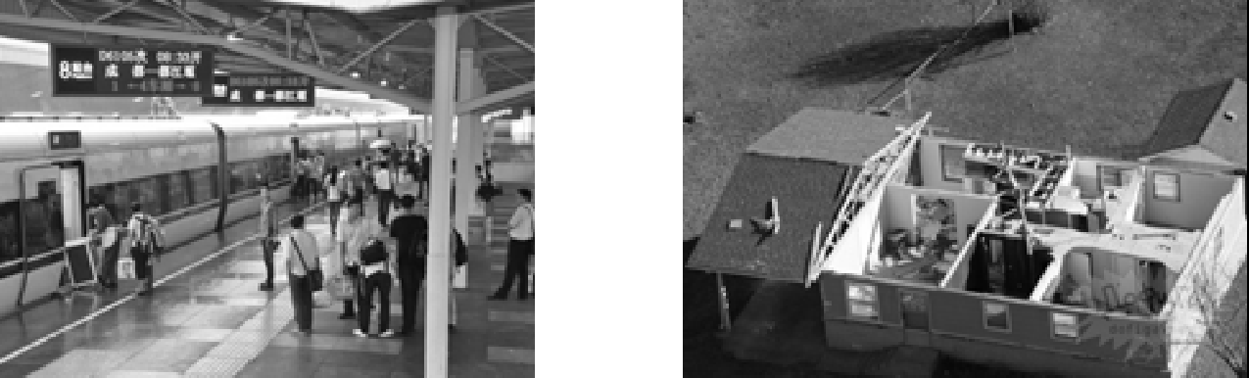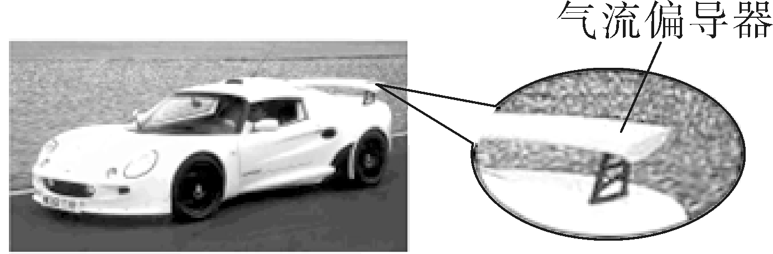

教师讲解：

1．在火车站或地铁站的站台上，离站台边缘1m左右的地方标有一条安全线，为什么乘客必须站在安全线以外的地方候车？

解释：当人靠近高速行驶的列车时，会出现被吸入列车的现象，这是由于被列车带动的空气流速变大，压强变小，使人的两侧存在压强差造成的。所以乘客候车时，必须站在安全线以外，否则是非常危险的。

2．在航海中，船只在行驶过程中不允许两船并肩前进，如果并肩行驶，会出现什么情况？并分析说明其原因。

解释：如果两船并肩行驶会出现两船逐渐靠拢而发生相撞事故。这是因为在流体中，流速大的位置压强小。两船并列航行时，两船之间的水相对船的流速大，压强小；两船外侧的水流速小，压强大，产生向内的压强差，而使它们逐渐靠拢。

3．杜甫在《茅屋为秋风所破歌》中写道：“八月秋高风怒号，卷我屋上三重茅。”请你从物理学的角度分析这两句诗所描写的物理现象。

解释：这是因为刮大风时，茅屋上面的空气流动快，茅屋里面的空气流速慢。根据流体中，流速大的地方压强小的原理，茅屋上面的空气压强小，而里面的压强大，对茅草产生向上的升力使它飞走了。

交流讨论：生活中你注意过以下现象吗？

(1)大巴车在行驶时，司机吸的烟会从侧面打开的窗户飘出窗外。

(2)落有树叶的马路上，汽车快速驶过后可以看到树叶、尘土被卷起。

(3)居室前后两面的窗子都打开着，过堂风吹过，居室侧面摆放的衣柜的门被吹开了。

(4)冬天，风越刮越大，带烟囱的炉子里的火越着越旺，火苗越蹿越高。

探究点二：飞机的升力

问题：我们经常在电视上看到飞机起飞的画面，可是沉重的飞机不是像鸟一样扇动翅膀飞行的，它的“翅膀”不能扇动，是什么原因使得飞机飞起来的呢？

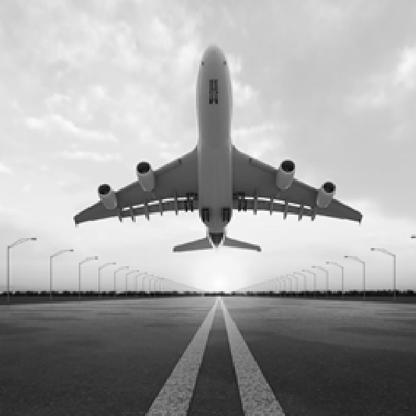

学生活动：如图所示，取一个飞机机翼模型放在托盘测力计上，把电风扇置于模型的正前方，当电风扇通电运转时，观察测力计示数的变化。

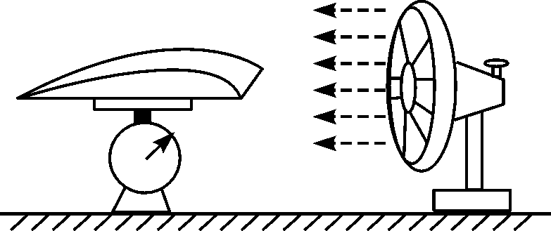

讲解：观察图，机翼的上方呈弧形，当气流从机翼经过时，上方的流速比下方大，根据流速与压强的关系，机翼上方的空气压强比下方处小，于是就产生了使机翼上升的力，这就是升力。

学生看图：观察图，分析鸟类展开双翅，即使不扑打，也能在空中滑翔而不会跌下来的原因。

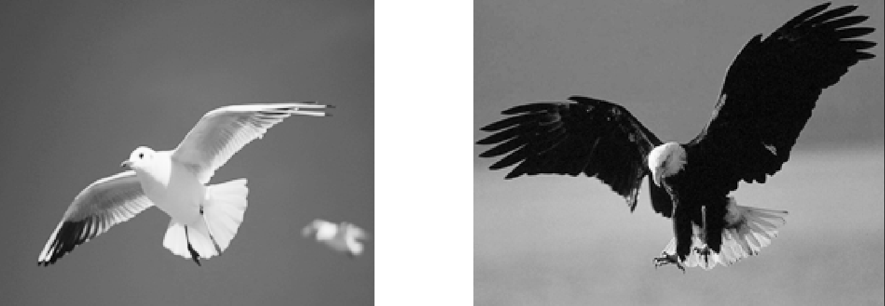

分析：鸟翅如同机翼，鸟翅的上方是曲面，下方近似于平面，气流通过上方的速度大于下方气流的速度。因此上方的压强小于下方的压强，产生向上的升力，所以鸟在空中滑翔不会掉下来。

介绍：水翼船的水翼的作用。

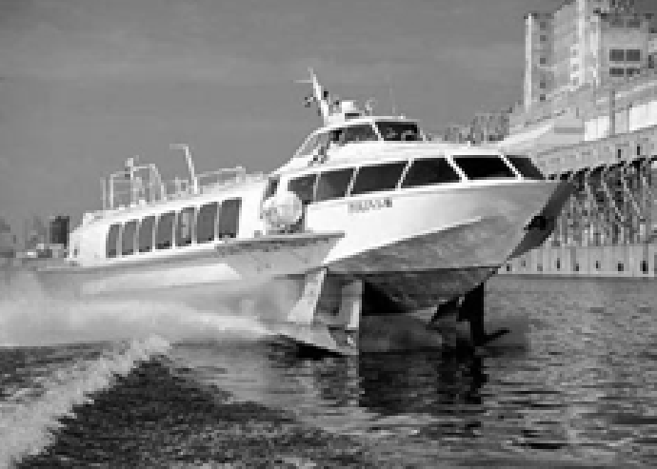

三、板书设计

第4节　流体压强与流速的关系

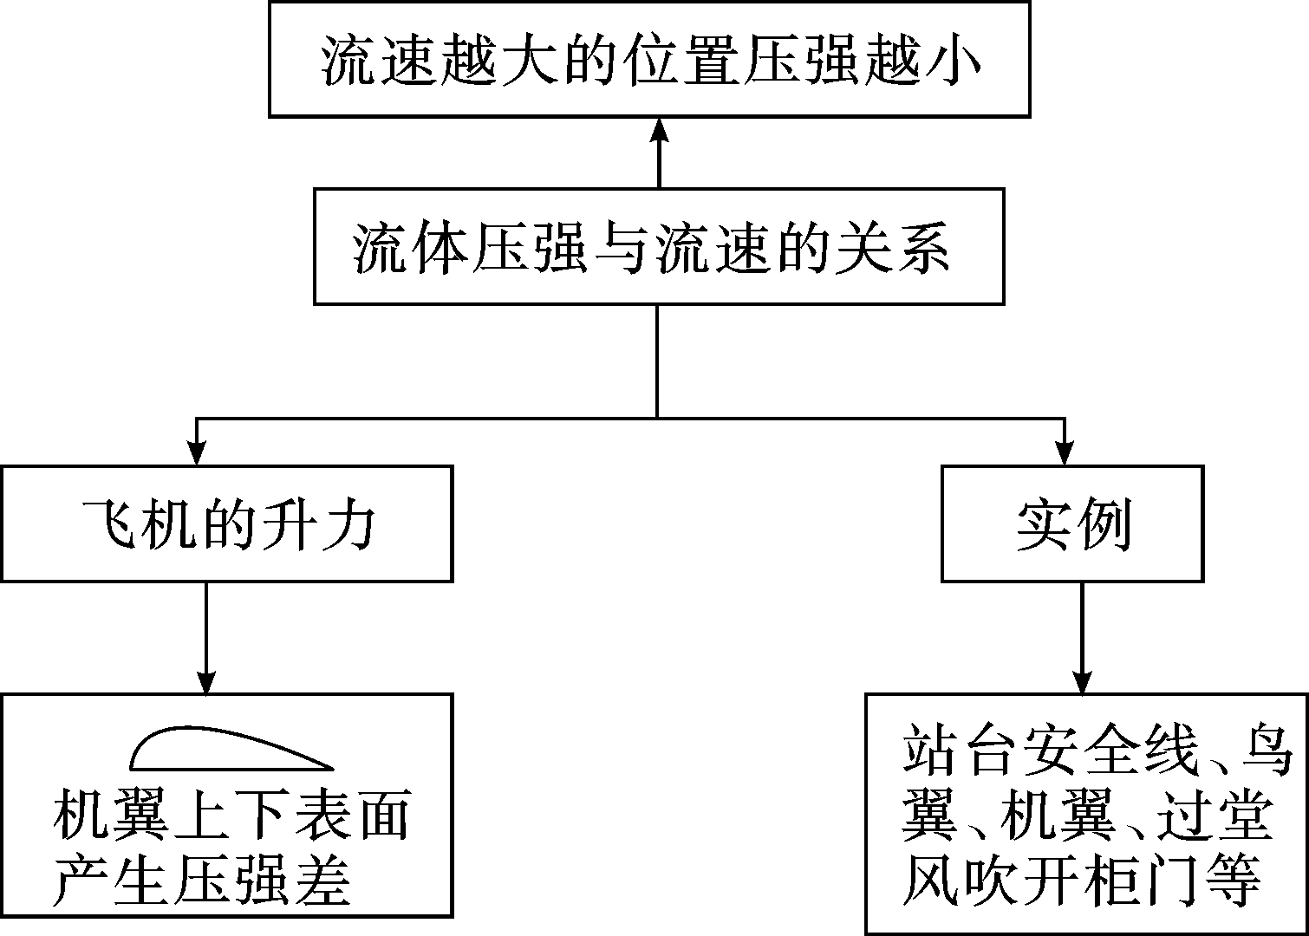

1．课堂教学模式的转变，在这节课的设计上，我改变了以往的教学模式：由跟我学、跟我做的教师讲授型模式向我要学、我要做、我要说的学生探究型模式转变，整个课堂80%的时间是学生说、学生做。通过问题情景的层层深入，充分调动学生学习的积极性和协作学习的精神，使学生真正成为课堂的主人，教学气氛是开放的、合作的、创新的、平等的，让大家在轻松中学，在动态中学。

2．充分发挥多媒体课件的作用：机翼升力产生的原理，由于流体力学本身就比较抽象难以理解，光靠老师的讲解是远远不够的，通过课件形象生动地展示出来流体流动的特点和作用在机翼上、下方的压力大小，让学生获得良好的感性认识，真正体会到神奇的升力。